V4 – Der Taschenwärmer
Dieser Versuch zeigt wie die Kristallisationswärme eines Salzes genutzt werden kann. SuS sollten mit Lösungsvorgängen und der Gitterenergie von Salzen vertraut sein.

Gefahrenstoffe
Natriumacetat |  |  | - |  |  | -
Dest. Wasser |  |  | - |  |  | -
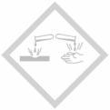 | 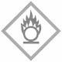

Materialien: Erlenmeyerkolben 300 mL, Thermometer, Bunsenbrenner, Dreifuß mit Drahtnetz, Glasstab
Chemikalien: Natriumacetat-Trihydrat, dest. Wasser
Durchführung: In den Erlenmeyerkolben werden 25 g dest. Wasser und 250 g Natriumacetat-Trihydrat gegeben. Anschließend wird das Gemisch mit dem Bunsenbrenner so lange erhitzt, bis alles flüssig geworden ist. Das Gemisch wird auf 20°C herunter gekühlt. Am Rand des Erlenmeyerkolbens wird mit einem Glasstab entlang geritzt und die Temperatur gemessen.
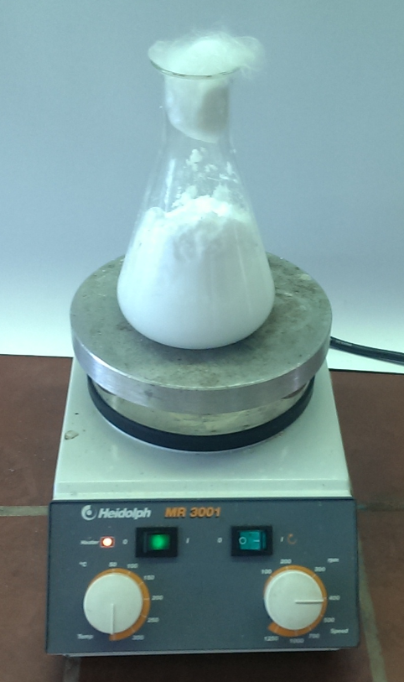
Beobachtung: Nach anritzen mit dem Glasstab beginnt die Flüssigkeit auszukristallisieren und die Temperatur steigt auf 57°C. Bei erneuten erhitzen verflüssigen sich die Kristalle wieder.

Deutung: Durch die Erwärmung liegt Natriumacetat-Trihydrat im „Ladungs-Zustand“ vor und die Kristallisation des Salzes bleibt bei vorsichtiger Handhabung aus. Erst durch ein Anstoßen wird dieser Zustand gestört. Das Salz kristallisiert aus und die latent gespeicherte Wärme wird freigegeben.
Abb.5 - Aufkochen der übersättigten Natriumacetat-Lösung
$$CH_{3}COO_{\left(aq\right)}^{-}+Na_{\left(aq\right)}^{+}+3H_{2}O_{\left(l\right)}→CH_{3}COONa∙3H_{2}O_{\left(s\right)}$$
Die latente Wärme besteht zu einem Teil aus der Lösungs- bzw. Kristallisationswärme des Salzes und zum Anderen aus der stark exothermen Bildung des Wassermolekül-Gitters und stellt die Bildungswärme des Salzhydrats dar.
Entsorgung: Natriumacetat mit viel Wasser über den Ausguss entsorgen.
Literatur: [1] Prof. Dr. Blume, Wärmekissen: schnelle Wärme aus Kristallen, http://www.chemieunterricht.de/dc2/tip/01_99.htm, zuletzt abgerufen am 05.08.2013
Dieser Versuch dient als Modellexperiment für einen handelsüblichen Taschenwärmer und zeigt dessen Funktionsweise auf.
Er eignet sich sehr gut, um Lösungsenthalpien und Gitterenergien im Unterricht zu besprechen.

